附件1：

**智慧校园信息平台网上评教操作步骤示意图**

1.以学生身份登陆智慧校园信息平台

智慧校园信息平台内网访问网址：http://jw.fzrjxy.com/studentportal.php

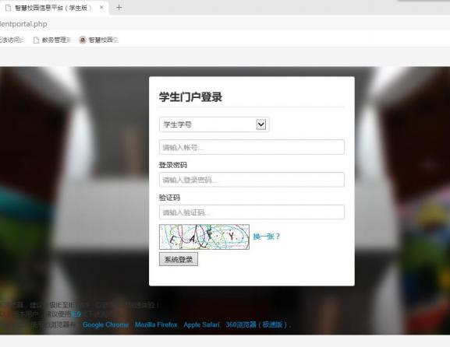

2.点击“系统登录”后，进入以下界面：

点击“学生教学评教”，其后主页面每一课程都需双击进行评教